UMC 2026
HEMO CONNECT
Documentação de Autenticação e Gestão de Credenciais
Estudantes
Marcos Zeller
Willian Donizetti
29 de agosto de 2026
Projeto acadêmico

1. Contexto da entrega
Este documento apresenta a implementação, as justificativas técnicas e as evidências funcionais dos requisitos de Autenticação e Gestão de Credenciais do Hemo Connect. O material foi estruturado a partir do Markdown de requisitos do projeto e das evidências fornecidas do frontend.
O objetivo é registrar de forma clara como cada item do checklist foi tratado, quais comportamentos podem ser observados na aplicação e quais decisões ficam apoiadas pela implementação técnica.
O fluxo principal documentado é: autenticação primária por e-mail e senha → validação com hash seguro → segundo fator por e-mail → criação/validação de sessão → uso da aplicação → expiração ou logout.

2. Visão geral do fluxo de autenticação
Etapa | Componente | Descrição
1 | Login | Usuário informa e-mail e senha.
2 | Credencial | Backend valida a senha utilizando o hash armazenado.
3 | 2FA | Após a senha correta, um código de verificação é enviado ao e-mail.
4 | Validação | Usuário informa o código no frontend e o backend valida.
5 | Sessão | A aplicação mantém a autenticação até expiração ou logout.
6 | Proteção | Tentativas inválidas são controladas e podem causar bloqueio temporário.
As evidências do frontend confirmam especialmente as etapas de login, 2FA, envio do código, acesso após autenticação, expiração de sessão e bloqueio por força bruta.

3. Requisitos de Autenticação e Gestão de Credenciais

1.1 Uso de hash criptográfico seguro para senhas
Requisito: As senhas devem ser armazenadas de forma segura, sem persistência em texto claro.
Implementação adotada: Foi adotado hashing seguro para a senha antes da persistência. No projeto, o tratamento de senha utiliza Argon2id, mantendo a senha original fora do banco.
Justificativa: O uso de hashing adequado reduz o impacto de um eventual comprometimento do banco de dados e atende ao requisito acadêmico de proteção das credenciais.
Evidência: A evidência visual direta do hash não é exibida pelo frontend; a comprovação deste item é complementada pela documentação técnica e pela implementação do backend.

1.2 Parâmetros de custo do hash configurados e justificados
Requisito: O custo computacional do mecanismo de hash deve ser configurado de forma consciente.
Implementação adotada: A configuração do mecanismo de hashing é mantida de forma parametrizável e documentada no código, permitindo equilibrar segurança e desempenho.
Justificativa: Parâmetros de custo bem definidos aumentam o esforço necessário para tentativas de descoberta de senha sem tornar o sistema impraticável no ambiente acadêmico.
Evidência: A evidência deste item é principalmente técnica/documental; os prints fornecidos comprovam o comportamento do fluxo de autenticação.

1.3 Uso de salt criptográfico único por usuário
Requisito: Cada senha deve utilizar um salt individual.
Implementação adotada: O mecanismo utilizado gera salt de forma segura para cada hash, evitando o uso de um salt fixo ou compartilhado.
Justificativa: Com salt individual, usuários com a mesma senha não precisam produzir o mesmo hash, reduzindo a eficácia de ataques em massa e de tabelas pré-computadas.
Evidência: A propriedade do salt é sustentada pela implementação de hashing e pela documentação técnica; não há uma tela do frontend que exponha o salt.

1.4 Armazenamento correto do hash + salt
Requisito: A senha bruta não deve ser persistida; somente o material derivado necessário à validação deve ser armazenado.
Implementação adotada: O banco recebe o resultado do processo de hashing, e a senha original não é armazenada.
Justificativa: Esse modelo reduz a exposição de credenciais e mantém a verificação da senha sem necessidade de recuperar seu valor original.
Evidência: A evidência deste item é técnica e de persistência; os prints do frontend demonstram o funcionamento da autenticação resultante.

1.5 Autenticação de dois fatores (2FA) implementada
Requisito: Além da senha, o sistema deve solicitar uma segunda etapa de validação.
Implementação adotada: Foi implementado 2FA por código temporário enviado ao e-mail cadastrado do usuário.
Justificativa: A segunda etapa reduz o risco de acesso indevido quando a senha é descoberta ou comprometida.
Evidência: As evidências mostram a tela de verificação e o recebimento efetivo do código.
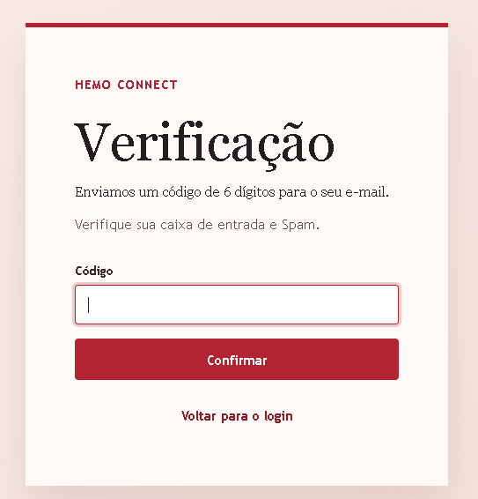
Figura 1 — Tela do Hemo Connect solicitando o código de verificação de 6 dígitos.
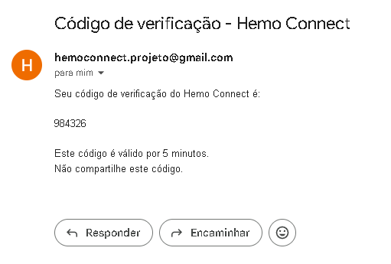
Figura 2 — E-mail recebido com o código temporário de verificação.

1.6 Validação do 2FA após autenticação primária
Requisito: A segunda etapa deve acontecer após a validação correta de e-mail e senha.
Implementação adotada: O fluxo foi implementado na ordem: e-mail e senha → validação primária → envio do código → validação do 2FA.
Justificativa: Essa ordem garante que o segundo fator complemente a autenticação primária e evita concluir a autenticação sem a segunda etapa.
Evidência: Os prints mostram a sequência visual entre o login primário e a etapa de verificação.
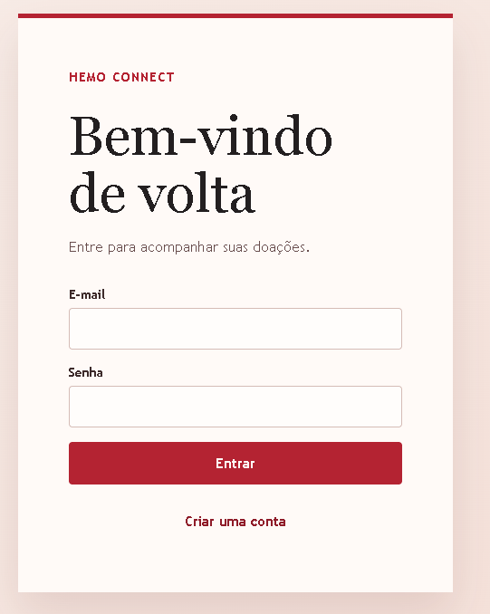
Figura 3 — Tela inicial de autenticação por e-mail e senha.

Figura 4 — Após a etapa primária, o frontend solicita o código de 2FA.

1.7 Fluxo de autenticação documentado
Requisito: O processo de autenticação deve ser compreensível e documentado.
Implementação adotada: O projeto possui documentação do fluxo e comentários no código das etapas de autenticação, 2FA, sessão e logout.
Justificativa: A documentação facilita a manutenção, a revisão acadêmica e a compreensão do comportamento de segurança da aplicação.
Evidência: Este documento consolida o fluxo funcional; o Markdown do projeto registra a documentação técnica das etapas.

1.8 Evidências funcionais
Requisito: Os requisitos de autenticação precisam ter evidências de funcionamento.
Implementação adotada: Foram coletadas evidências diretamente do frontend, complementadas pelo comportamento apresentado nas telas e pelo fluxo documentado.
Justificativa: A atividade exige demonstração prática. Por isso, as evidências visuais são apresentadas junto dos requisitos correspondentes.
Evidência: Os prints reunidos ao longo deste documento constituem as principais evidências funcionais do frontend.
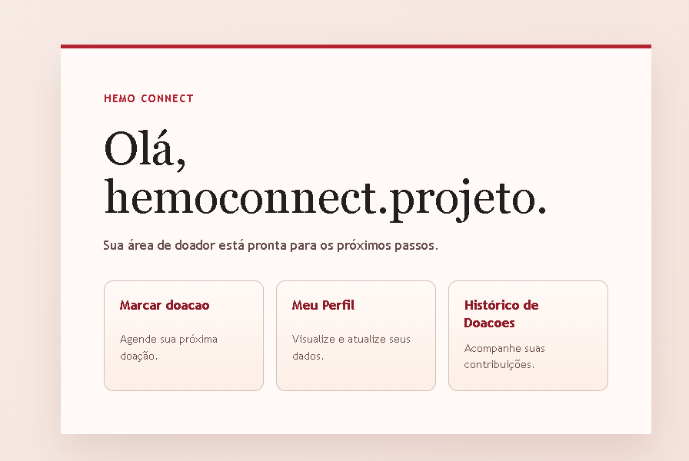
Figura 5 — Área do doador após autenticação concluída.

1.9 Sessões com tempo de expiração
Requisito: A sessão deve expirar após o intervalo configurado de inatividade.
Implementação adotada: O controle de sessão foi implementado com expiração por inatividade de 45 minutos.
Justificativa: O timeout reduz o risco de uma sessão permanecer válida indefinidamente em dispositivos compartilhados ou quando o usuário abandona a aplicação.
Evidência: A mensagem exibida pelo frontend comprova o comportamento esperado após a expiração.
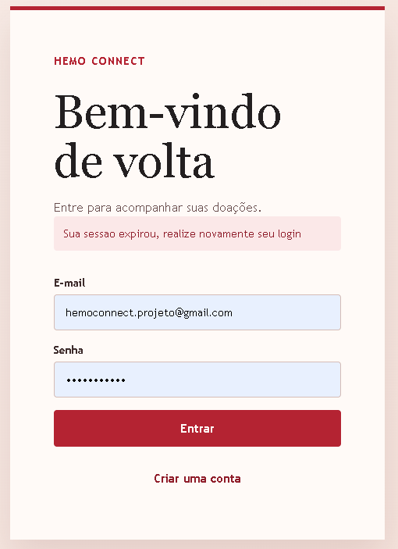
Figura 6 — Frontend informa que a sessão expirou e solicita novo login.

1.10 Invalidação de sessão no logout
Requisito: Ao sair do sistema, a sessão deve ser invalidada.
Implementação adotada: A validação da sessão é realizada pelo backend. O frontend apenas recebe a resposta da API e apresenta o estado correspondente ao usuário.
Justificativa: Centralizar a validação no backend evita que a segurança dependa apenas de controles de interface. A sessão inválida não deve continuar sendo aceita pelo servidor.
Evidência: Conforme definido para a entrega, esta evidência é reutilizada do requisito 1.9 para demonstrar a resposta observável no frontend quando a sessão deixa de ser válida.

Figura 7 — Evidência reutilizada: o frontend informa que a sessão não é mais válida e solicita novo login.

1.11 Proteção contra força bruta
Requisito: O sistema deve prevenir tentativas automatizadas e repetidas de autenticação.
Implementação adotada: Após 5 tentativas inválidas dentro de uma janela de 15 minutos, a conta é bloqueada temporariamente por 1 hora. O frontend também informa as tentativas restantes e o lockout ativo.
Justificativa: O mecanismo reduz a possibilidade de ataques de tentativa e erro e fornece retorno claro ao usuário sem expor detalhes desnecessários.
Evidência: Os dois prints comprovam tanto o contador de tentativas quanto o bloqueio temporário.
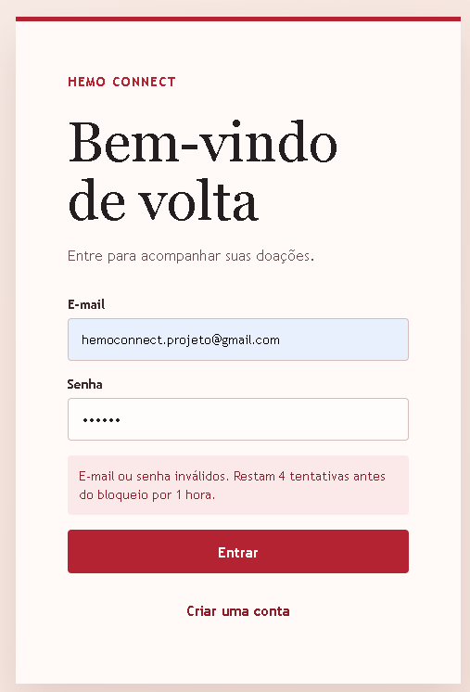
Figura 8 — Mensagem indicando tentativa inválida e quantidade restante antes do bloqueio.
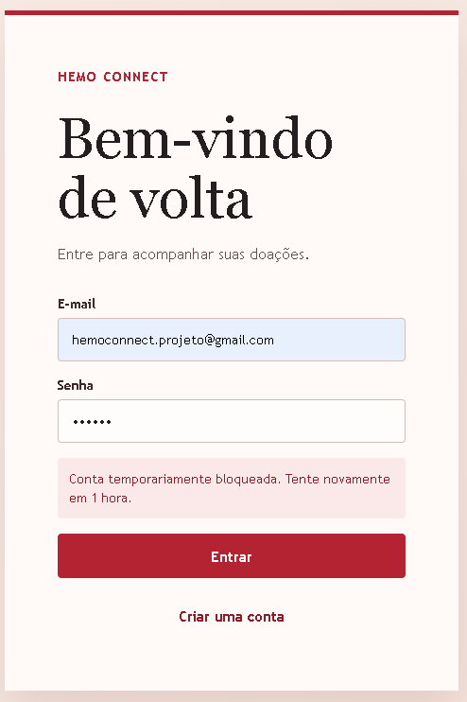
Figura 9 — Mensagem informando que a conta foi temporariamente bloqueada por 1 hora.

4. Regra do mecanismo de proteção
Regra implementada: 5 tentativas inválidas em uma janela de 15 minutos → bloqueio temporário por 1 hora.
Comportamento observado: o frontend informa ao usuário as tentativas restantes e, após atingir o limite, apresenta o período de lockout.

1.12 Justificativas técnicas documentadas
Requisito: As decisões de segurança devem ser explicadas e rastreáveis.
Implementação adotada: As principais decisões foram documentadas: hashing de senha, salt, 2FA, timeout de sessão, invalidação de sessão e proteção contra força bruta.
Justificativa: A documentação demonstra não apenas que os recursos existem, mas também por que foram adotados e como se relacionam aos requisitos.
Evidência: O presente documento consolida as justificativas técnicas e as evidências funcionais fornecidas.

5. Checklist final
Item | Requisito | Situação
1.1 | Hash criptográfico seguro | Implementado
1.2 | Parâmetros de custo | Implementado
1.3 | Salt individual | Implementado
1.4 | Armazenamento seguro do hash | Implementado
1.5 | 2FA | Implementado e evidenciado
1.6 | Validação do 2FA após login | Implementado e evidenciado
1.7 | Fluxo documentado | Documentado
1.8 | Evidências funcionais | Apresentadas
1.9 | Expiração de sessão | Implementado e evidenciado
1.10 | Invalidação no logout | Implementado; evidência observável reutilizada
1.11 | Proteção contra força bruta | Implementado e evidenciado
1.12 | Justificativas técnicas | Documentado

6. Conclusão
O conjunto apresentado documenta o fluxo de autenticação e gestão de credenciais do Hemo Connect em nível adequado ao projeto universitário. A solução combina proteção de senha, segundo fator por e-mail, controle de sessão e bloqueio temporário por tentativas inválidas, com evidências coletadas diretamente no frontend.
Os prints apresentados demonstram o comportamento funcional da aplicação, enquanto a documentação técnica registra as decisões de segurança e a relação entre cada requisito e a solução implementada.
As evidências visuais devem ser consideradas em conjunto com o código-fonte, os testes e a documentação hospedados nos repositórios do projeto e com a Release entregue no GitHub.

